УСТЮШИНА
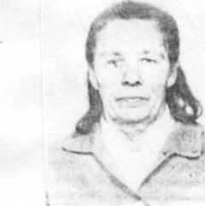
Зинаида
Васильевна.

Устюшина Зинаида Васильевна родилась 10 ноября 1930 года в селе Куриловка в семье крестьян. Окончила 10 классов школы.

На фронт из семьи Зинаиды Васильевны ушло несколько человек: папа, Колесов Василий Федорович, брат, Колесов Иван Васильевич, еще один брат, Колесов Павел Васильевич. Но вернулись не все. Колесов Иван - погиб, Колесов Павел вернулся раненый -умер от ран.

Зинаида Васильевна во время войны училась и работала. И один год полностью работала воспитателем в детском саду. После войны поступила в пединститут. Учиться было сложно, но интересно.

В 1952 году Зинаида Васильевна приехала в поселок «Тракторный» работать в школу учителем. И проработала она 39 лет и 9 месяцев учителем математики. Многие поколения выпускников с теплотой вспоминают её уроки. Выйдя на пенсию, Зинаида Васильевна, проработала еще несколько лет.

В «Тракторном» Зинаида Васильевна вышла замуж, вырастила детей, которые получили высшее образование. Дети и внуки приезжают к ней очень часто, проявляя заботу и внимание.

Награждена медалями «Ветеран труда», «50 лет Победы ВОв в 1941-1945гг..», «60 лет Победы ВОв в 1941-1945гг..».

